Министерства науки и высшего образования Российской Федерации

федеральное государственное автономное образовательное учреждение высшего образования «Национальный исследовательский университет ИТМО»

Факультет программной инженерии и компьютерной техники

Отчёт по лабораторной работе на тему:

Основы работы в командной строке Unix

Вариант: 8490

Выполнил:

Студент: Григорьев Никита Александрович

Группа: Р3124

Проверил:

Белозубов Александр Владимирович,

к.т.н., преподаватель фПИиКТ

г. Санкт-Петербург

2023

Оглавление

Введение 3

Создание каталогов и файлов 4

Настройка прав доступа к файлам и каталогам 8

Работа с ссылками, копированием и объединением файлов 10

Команды поиска и фильтрации содержимого файлов, списков имен и атрибутов файлов 12

Удаление файлов и каталогов при помощи команд rm и rmdir согласно варианту задания 14

Заключение 15

# Введение

В данной работе познакомимся с основным набором команд UNIX для манипулирования файловой системой; с сортировкой строк и регулярными выражениями; с перенаправлением потоков вывода и подавлением ошибок.

Целью данной работы является проведение данной лабораторной работы, изучение основных команд Unix и получение следующих навыков:

* создание директорий, файлов с текстами и ссылок
* назначение прав файлам и каталогам
* копирование, объединение файлов/директорий
* фильтровка выводимой информации
* удаление файлов и директорий

# Создание каталогов и файлов

Необходимо создать иерархическое дерево с каталогами и файлами, используя директорию lab0 как корень дерева и следуя рисунку 1:

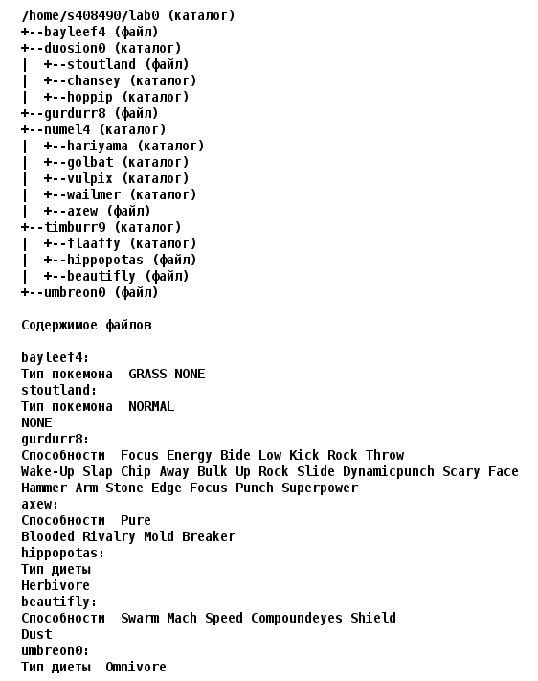

Рисунок 1. Дерево каталогов и файлов

Для создания и навигации использовать следующие команды: mkdir, echo, cat, touch, ls, pwd, cd, more, cp, rm, rmdir, mv.

* Создать директорию lab0:
* mkdir lab0 && cd lab0
* Создать каталоги (numel4, timburr9, chansey, hoppip, hariyama, golbat, vulpix, wailmer, flaaffy) и файлы (bayleef4, stoutland, gurdurr8, axew, hippopotas, beautifly, umbreon0):
* touch bayleef4
* mkdir -p duosion0/{chansey,hoppip}
* touch duosion0/stoutland
* touch gurdurr8
* mkdir -p numel4/{hariyama,golbat,vulpix,wailmer}
* touch numel4/axew
* mkdir -p timburr9/flaaffy
* touch timburr9/{hippopotas,beautifly}
* touch umbreon0
* Внести данные в файлы согласно заданию:
* echo "Тип покемона GRASS NONE" > bayleef4
* echo "Тип покемона NORMAL NONE" > duosion0/stoutland
* echo -e "Способности Focus Energy Bide Low Kick Rock Throw \nWake-Up Slap Chip Away Bulk Up Rock Slide Dynamicpunch Scary Face \nHammer Arm Stone Edge Focus Punch Superpower" > gurdurr8
* echo -e "Способности Pure \nBlooded Rivalry Mold Breaker" > numel4/axew
* echo -e "Тип диеты \nHerbivore" > timburr9/hippopotas
* echo "Способности Swarm Mach Speed Compoundeyes Shiled" > timburr9/beautifly
* echo "Тип диеты Omnivore" > umbreon0

Результат работы ls –lR приведен на рисунке 2: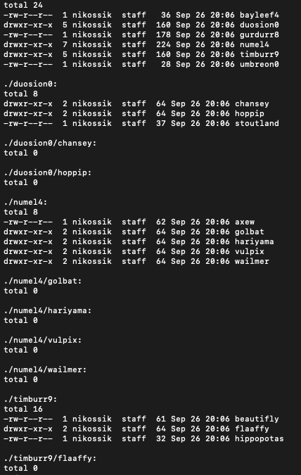

Рисунок 2. Результат работы ls –lR

# Настройка прав доступа к файлам и каталогам

* Установить согласно заданию права на файлы и каталоги при помощи команды chmod, используя различные способы указания прав согласно заданию на рисунке 3.

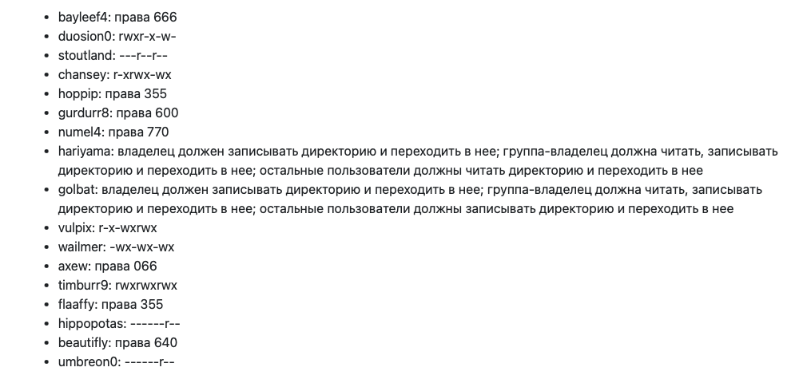

Рисунок 3. Задание 2

* chmod 666 bayleef4
* chmod u=rwx,g=r-x,o=-w- duosion0
* chmod u=,g=r--,o=r-- duosion0/stoutland
* chmod u=r-x,g=rwx,o=-wx duosion0/chansey
* chmod 355 duosion0/hoppip
* chmod 600 gurdurr8
* chmod 770 numel4
* chmod u=r-x,g=rwx,o=r-x numel4/hariyama
* chmod u=-wx,g=rwx,o=-wx numel4/golbat
* chmod u=r-x,g=-wx,o=rwx numel4/vulpix
* chmod u=-wx,g=-wx,o=-wx numel4/wailmer
* chmod 066 numel4/axew
* chmod u=rwx,g=rwx,o=rwx timburr9
* chmod 355 timburr9/flaaffy
* chmod u=,g=,o=r-- timburr9/hippopotas
* chmod 640 timburr9/beautifly
* chmod u=,g=,o=r-- umbreon0

Результат работы ls –lR приведен на рисунке 4:

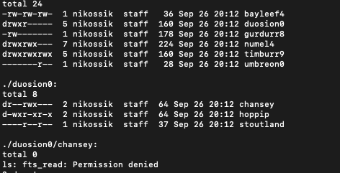

Рисунок 4. Результат работы ls –lR

# Работа с ссылками, копированием и объединением файлов

Скопировать часть дерева и создать ссылки внутри дерева согласно заданию, при помощи команд cp и ln, а также команды cat и перенаправления ввода-вывода согласно заданию на рисунке 5.

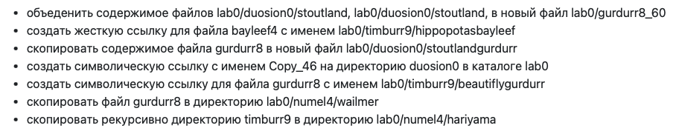

Рисунок 5. Задание 3

* cat duosion0/stoutland duosion0/stoutland > gurdurr8_60
* ln bayleef4 timburr9/hippopotasbayleef
* cp gurdurr8 duosion0/stoutlandgurdurr
* ln -s ../lab0/duosion0 Copy_46
* ln -s gurdurr8 timburr9/beautiflygurdurr
* cp gurdurr8 numel4/wailmer
* cp -RP ./timburr9/* ./numel4/hariyama/

Результат работы ls –lR приведен на рисунке 6:

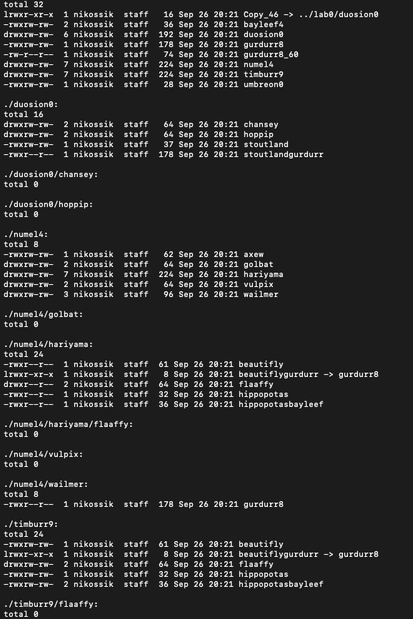

Рисунок 6. Результат работы ls –lR

# Команды поиска и фильтрации содержимого файлов, списков имен и атрибутов файлов

* Используя команды cat, wc, ls, head, tail, echo, sort, grep выполнить в соответствии с вариантом задания поиск и фильтрацию файлов, каталогов и содержащихся в них данных:

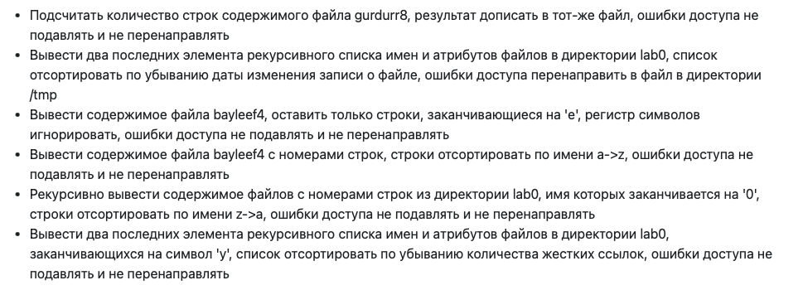

Рисунок 7. Задание 4

* wc -l < gurdurr8 >> gurdurr8
* ls -Rlt 2>tmp/error.log | tail -2
* cat bayleef4 2>&1 | grep -i "e$"
* cat -n bayleef4 2>&1 | sort
* cat -n ./*0 ./*/*0 2>&1 | sort -r
* ls -Rl 2>&1 | grep "y$" | tail -2 | sort -rk3

# Удаление файлов и каталогов при помощи команд rm и rmdir согласно варианту задания

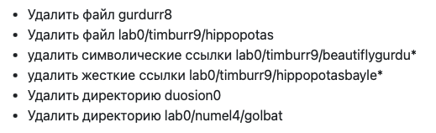

Рисунок 8. Задание 5

* rm -f gurdurr8
* rm -f timburr9/hippopotas
* rm -f timburr9/beautiflygurdu*
* rm -f timburr9/hippopotasbayle*
* rm -rf duosion0
* rm -rf numel4/golbat

# Заключение

В ходе работы были изучены основные команды Unix, такие как mkdir, echo, cat, touch, ls, pwd, cd, more, cp, rm, rmdir, mv, chmod, cp, ln, wc, tail, grep, sort и тд. Было получено иерархическое дерево в корне lab0, в котором представлены каталоги и файлы с настроенными правами, ссылки на некоторые файлы/директории.